Sở GD&ĐT Thành phố Đà Nẵng
Trường THPT Đỗ Đăng Tuyển
Giáo viên soạn: Lâm Thị Hương
Ngày soạn: 12/9/2026
Lớp dạy: 11/1, 11/2, 11/3, 11/4, 11/6 , 11/7
Thời gian thực hiện: Tuần 3,4

BÀI 4: BÊN TRONG MÁY TÍNH

I. MỤC TIÊU

1. Kiến thức
Học xong bài này, HS đạt các yêu cầu sau:
- Nhận diện được một số thiết bị trong thân máy, nắm được chức năng và các thông số do hiệu năng của chúng.
- Nhận biết được sơ đồ của các mạch logic AND, OR, NOT và giải thích được vai trò của các mạch logic đó trong thực hiện các tính toán nhị phân.

2. Năng lực
Năng lực chung:
- Tự chủ và tự học: biết lắng nghe, tự giác học tập và hoàn thành nhiệm vụ; tích cực tham gia các hoạt động học tập trong lớp.
- Giao tiếp và hợp tác: có thói quen trao đổi, giúp đỡ nhau trong học tập; biết cùng nhau hoàn thành nhiệm vụ học tập theo sự hướng dẫn của GV.
- Giải quyết vấn đề và sáng tạo: ứng dụng các kiến thức đã học vào thực tế, phát triển khả năng giải quyết vấn đề có tính tích hợp liên môn giữa Tin học với các môn học khác.
Năng lực riêng:
- Đánh giá được chất lượng của máy tính qua những thông số hiệu năng các thiết bị của máy.
- Hình thành, phát triển được năng lực sử dụng và quản lí các phương tiện công nghệ thông tin và truyền thông.
Năng lực số:
- 1.1.NC1b: Áp dụng được kĩ thuật tìm kiếm để lấy được dữ liệu, thông tin và nội dung trong môi trường số.
- 5.1.NC1a: Đánh giá được các vấn đề kĩ thuật khi sử dụng môi trường số và vận hành các thiết bị số.
Năng lực AI:
- 11.C2.MR1. Sử dụng được công cụ AI để tạo và biên tập nội dung học liệu phục vụ học tập và đánh giá sản phẩm học tập.

3. Phẩm chất
- Có khả năng tự học và ý thức học tập.
- Tự giải quyết vấn đề có sáng tạo.

II. THIẾT BỊ DẠY HỌC VÀ HỌC LIỆU

1. Đối với GV
- KHBD, SGV, SGK, SBT, giáo án PPT.
- Phòng thực hành máy tính kết nối Internet, máy chiếu.

2. Đối với HS
- SGK, SBT, vở ghi.

III. TIẾN TRÌNH DẠY HỌC

1. HOẠT ĐỘNG KHỞI ĐỘNG
a) Mục tiêu: Hướng HS tập trung vào nội dung chính của bài học là các thiết bị bên trong máy tính.
b) Nội dung: GV nhắc lại cấu tạo của máy tính đã được nêu trong chương trình ở lớp dưới, sau đó hỏi HS đã biết các thiết bị đó hay chưa.
c) Sản phẩm: Dựa vào kiến thức của bản thân, HS thực hiện yêu cầu GV đưa ra.
d) Tổ chức thực hiện:
Bước 1: GV chuyển giao nhiệm vụ:
- GV nhắc lại: Trong chương trình tin học ở các lớp dưới, các em đã biết cấu trúc chung của máy tính bao gồm: bộ xử lí trung tâm, bộ nhớ trong, bộ nhớ ngoài, các thiết bị vào - ra. Tuy nhiên, hầu hết các em mới chỉ nhìn thấy các thiết bị bên ngoài như màn hình, bàn phím, chuột, máy chiếu, bộ nhớ ngoài (đĩa cứng rời hay thẻ nhớ USB).
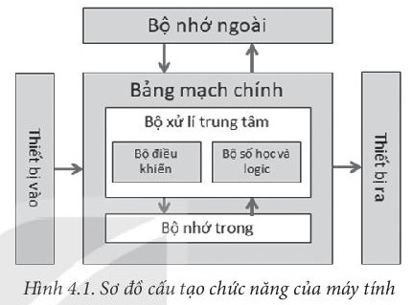
- GV đặt câu hỏi cho HS: Em biết cụ thể trong thân máy có những bộ phận nào không?
- 1.1.NC1b: GV yêu cầu hs thực hiện thao tác để máy tính đưa ra được thông số kĩ thuật xác định hiệu năng của CPU, bộ nhớ của máy tính.
Bước 2: HS thực hiện nhiệm vụ học tập:
- HS lắng nghe, suy nghĩ câu trả lời.
Bước 3: Báo cáo kết quả hoạt động, thảo luận:
- GV gọi đại diện một số HS lên thực hiện trên máy, trả lời.
- HS khác nhận xét, bổ sung.
Lưu ý: GV không cần mất nhiều thời gian cho HS trả lời câu hỏi, vì nội dung này sẽ được chi tiết trong phần hoạt động của mục 1.
Bước 4: Đánh giá kết quả thực hiện:
- GV nhận xét, đánh giá và kết luận.
- GV dẫn dắt vào bài học mới - Bài 4: Bên trong máy tính.

2. HOẠT ĐỘNG HÌNH THÀNH KIẾN THỨC

Hoạt động 1: Tìm hiểu các thiết bị bên trong máy tính
a) Mục tiêu: HS củng cố kiến thức về cấu tạo của máy tính.
b) Nội dung: GV hướng dẫn HS tìm hiểu các thành phần bên trong máy tính.
c) Sản phẩm: HS nhận dạng được các thiết bị có trong máy tính.
d) Tổ chức thực hiện:
HOẠT ĐỘNG CỦA GV VÀ HS | SẢN PHẨM DỰ KIẾN | NLAI
Bước 1: GV chuyển giao nhiệm vụ:  - GV chiếu hình ảnh, cho HS trả lời Hoạt động 1 SGK trang 21: Dưới đây là một số thiết bị bên trong thân máy, em có biết chúng là các thiết bị gì không?  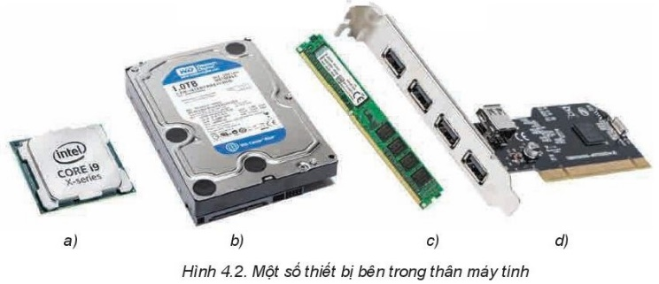  - GV giới thiệu: Tất cả các thiết bị bên trong thân máy được gắn với một bảng mạch, gọi là bảng mạch chính (như trong hình).  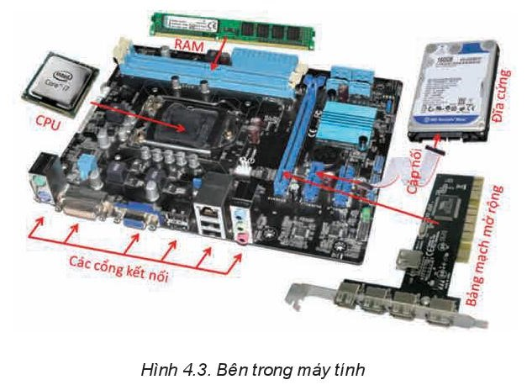  - GV cho HS thảo luận cặp đôi, hoàn thành bài tập củng cố kiến thức:  + Câu 1. Có thể đo tốc độ của CPU bằng số phép tính thực hiện trong một giây không?  + Câu 2. Giá tiền của mỗi thiết bị nhớ có phải là một thông số đo chất lượng không?  [Tích hợp AI]  🔴 [Giáo viên hướng dẫn]  ● Giáo viên giao nhiệm vụ cụ thể: "Các nhóm hãy dùng AI để lập bảng so sánh điểm khác biệt cốt lõi giữa RAM và ROM."  ● Giáo viên hướng dẫn dùng công cụ số hoặc AI: Cung cấp prompt mẫu: "Hãy so sánh RAM và ROM trong máy tính dựa trên các tiêu chí: Khả năng đọc/ghi, Khả năng lưu trữ khi mất điện, và Chức năng chính."  ● Giáo viên nhắc học sinh không nhập thông tin cá nhân vào hệ thống AI.  ● Giáo viên yêu cầu học sinh kiểm chứng kết quả AI: Bắt buộc đối chiếu với mục "b) Bộ nhớ trong ROM và RAM" trong SGK.  ● Giáo viên nhận xét sản phẩm và điều chỉnh sai lệch nếu AI đưa ra cách diễn đạt gây hiểu lầm cho học sinh.  Bước 2: HS thực hiện nhiệm vụ học tập:  - HS trả lời câu hỏi trong Hoạt động 1 SGK trang 21.  - HS đọc SGK, tìm hiểu các thiết bị bên trong máy tính theo hướng dẫn của GV.  - HS thảo luận nhóm đôi, hoàn thành Câu hỏi củng cố kiến thức.  🔴 [Học sinh thực hiện]  ● Học sinh thực hiện từng bước: Mở ứng dụng web AI, nhập prompt so sánh RAM/ROM.  ● Học sinh dùng thiết bị, học liệu số: Sử dụng điện thoại thông minh hoặc máy tính thực hành.  ● Học sinh ghi lại kết quả: Ghi chép nhanh các điểm khác biệt AI liệt kê.  ● Học sinh so sánh, kiểm tra, chỉnh sửa kết quả: So sánh trực tiếp với nội dung SGK, gạch bỏ các ý rườm rà hoặc sai lệch (ví dụ nếu AI nói ROM hoàn toàn không thể ghi lại được trong bất kỳ trường hợp nào, HS cần hỏi lại GV vì thực tế có EEPROM).  ● Học sinh trình bày rõ phần tự làm và phần có công cụ hỗ trợ: Khi trả lời, HS nêu "Dựa vào SGK và phần tóm tắt của AI, nhóm em kết luận...".  - GV hỗ trợ, quan sát.  Bước 3: Báo cáo kết quả hoạt động, thảo luận:  - Đại diện HS xung phong trình bày kết quả.  - HS còn lại lắng nghe, nhận xét và bổ sung (nếu có).  🔴 [Sản phẩm số hoặc sản phẩm AI]  ● Nêu rõ sản phẩm cụ thể: Bảng so sánh RAM và ROM có dấu tích xác nhận (✓) cho những thông tin đã được kiểm chứng đúng với SGK.  ● Sản phẩm phải gắn trực tiếp với mục tiêu bài học: Giúp học sinh nắm vững chức năng cốt lõi của bộ nhớ trong.  Bước 4: Đánh giá kết quả thực hiện:  - GV nêu nhận xét, chuyển sang hoạt động tiếp theo.  🔴 [Đánh giá]  ● Nêu tiêu chí đánh giá ngắn gọn: Bảng so sánh rõ ràng, thao tác đối chiếu giữa SGK và AI chính xác.  ● Chỉ rõ học sinh đạt năng lực số nào: Đạt NLS 1.2 (Biết cách đánh giá, xác thực thông tin số).  ● Chỉ rõ học sinh đạt năng lực AI nào: Đạt NLa (Nhận thức được công cụ AI chỉ là hỗ trợ, sách giáo khoa và giáo viên mới là nguồn chuẩn mực cuối cùng). | 1. Các thiết bị bên trong máy tính  - Hoạt động 1: Các thiết bị:  a) CPU b) Đĩa cứng  c) RAM d) Bảng mạch mở rộng  a) Bộ xử lí trung tâm  - Là thành phần quan trọng nhất của máy tính.  - Cấu tạo gồm 2 bộ phận chính:  + Bộ số học và logic: thực hiện tất cả các phép tính số học và logic trong máy tính.  + Bộ điều khiển: phối hợp đồng bộ các thiết bị của máy tính, đảm bảo máy tính thực hiện đúng chương trình.  b) Bộ nhớ trong ROM và RAM  - RAM: là bộ nhớ có thể ghi được, dùng để ghi dữ liệu tạm thời trong khi chạy các chương trình nhưng không giữ được lâu dài.  - ROM: là bộ nhớ được ghi bằng phương tiện chuyên dùng, các chương trình ứng dụng chỉ có thể đọc mà không thể ghi hay xóa. Có thể lưu dữ liệu lâu dài.  Câu hỏi:  Câu 1: Đối với nhiều loại CPU, mỗi phép tính sẽ thực hiện một trong số xung đồng gồ khác nhau. Do đó khó xác định được chính xác số phép tính thực hiện được trong một đơn vị thời gian.  Câu 2: Giá không chỉ phụ thuộc vào chất lượng mà còn phụ thuộc vào các yếu tố khác thể hiện quan hệ cung cầu của thị trường. | 11.C2.MR1. Sử dụng được công cụ AI để lập bảng:  Phân biệt các thiết bị máy tính và đối chiếu thông tin (sử dụng Gemini, ChatGPT để lập bảng phân biệt RAM và ROM, sau đó dùng SGK trang 22 để soi chiếu, đánh giá xem AI có liệt kê sai lệch chức năng không.

Hoạt động 2: Tìm hiểu mạch logic và vai trò của mạch logic
a) Mục tiêu: Làm rõ bản chất toán học và vật lí của thiết bị xử lí thông tin.
b) Nội dung: GV nhắc lại một số phép toán logic, HS đọc thông tin SGK, thảo luận Hoạt động 2 và trả lời Câu hỏi củng cố kiến thức SGK trang 26.
c) Sản phẩm: HS nêu được các nội dung:
- Sơ đồ mạch logic (được minh họa qua các cổng logic AND, OR, NOT).
- Vai trò của mạch logic đó trong thực hiện các tính toán nhị phân, minh họa bởi bộ cộng hai bit.
d) Tổ chức thực hiện:
HOẠT ĐỘNG CỦA GV VÀ HS | SẢN PHẨM DỰ KIẾN | NLS
Bước 1: GV chuyển giao nhiệm vụ:  * Nhiệm vụ 1: Một số phép toán logic và thể hiện vật lí của chúng  - GV nhắc lại các kiến thức về một số phép toán logic và thể hiện vật lí của chúng:  + Các đại lượng logic "Đúng" và "Sai" được thể hiện bởi các bit 1 và 0.  + Các quy tắc thực hiện phép toán logic, phép nhân, phủ định logic và phép hoặc loại trừ:  - Phép nhân hai đại lượng logic chỉ nhận giá trị 1 khi và chỉ khi cả đại lượng x VÀ đại lượng y đều bằng 1;  - Phép công hai đại lượng logic chỉ bằng 1 khi và chỉ khi ít nhất một trong hai đại lượng x HOẶC y bằng 1;  - Phép hoặc loại trừ của hai đại lượng logic cho kết quả bằng 1 khi và chỉ khi hai đại lượng đó có giá trị khác nhau.  - GV yêu cầu HS nghiên cứu SGK để tìm hiểu sơ đồ mạch logic được minh họa qua các cổng logic AND, OR, NOT.  * Nhiệm vụ 2: Phép cộng trên hệ nhị phân  - GV nhắc lại cho HS các kiến thức về:  + Biểu diễn một số nguyên trong hệ đếm cơ số 2. Ví dụ, biểu diễn số 19 sang hệ nhị phân và ngược lại.  + Bảng cộng và phép cộng số nhị phân. Ví dụ, GV thực hiện mẫu phép tính 6 + 7 trong hệ nhị phân.  Bước 2: HS thực hiện nhiệm vụ học tập:  - HS lắng nghe GV nhắc lại kiến thức cũ.  - HS nghiên cứu thông tin SGK và thực hiện yêu cầu của GV.  - HS hoạt động nhóm đôi, thực hiện Hoạt động 2 SGK trang 26.  - HS làm việc cá nhân, suy nghĩ câu trả lời cho bài tập củng cố kiến thức.  - GV quan sát và trợ giúp HS.  Bước 3: Báo cáo kết quả hoạt động, thảo luận:  - GV mời 1 - 2 đại diện nhóm trình bày kết quả thảo luận.  - HS xung phong trả lời câu hỏi củng cố kiến thức.  - HS khác nhận xét, bổ sung cho bạn.  Bước 4: Đánh giá kết quả thực hiện:  - GV nhận xét, chuyển sang hoạt động luyện tập. | 2. Mạch logic và vai trò của mạch logic  a) Một số phép toán logic và thể hiện vật lí của chúng  - Một số phép toán logic:  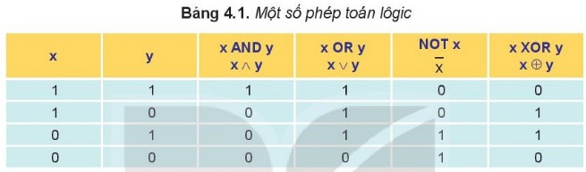  - Sơ đồ mạch logic AND:  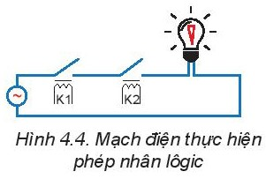  - Sơ đồ mạch logic OR:  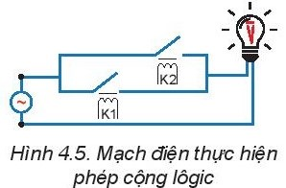  b) Phép cộng trên hệ nhị phân  - VD: Biểu diễn số 19 sang hệ nhị phân:  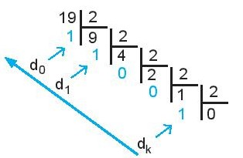  - Ta được số nhị phân cần tìm là: 10011.  - Đổi từ hệ nhị phân sang hệ thập phân: Giá trị của số 10011 sẽ là:  1 × 2⁴ + 1 × 2¹ + 1 × 2⁰ = 19  - Bảng cộng:  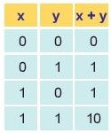  - Để cộng các số nhị phân, phải cộng từng chữ số, có thể có nhớ sang hàng bên trái.  - Ví dụ: Phép cộng 6 với 7:  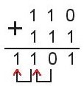

3. HOẠT ĐỘNG LUYỆN TẬP
a) Mục tiêu: HS củng cố kiến thức về các thiết bị bên trong máy tính thông qua làm bài tập.
b) Nội dung: HS vận dụng kiến thức đã học để trả lời câu hỏi trắc nghiệm và hoàn thành bài tập phần Luyện tập SGK trang 26.
c) Sản phẩm học tập:
- HS trả lời câu hỏi trắc nghiệm.
- Câu trả lời cho bài tập phần Luyện tập SGK trang 26.
d) Tổ chức thực hiện:
Bước 1: GV chuyển giao nhiệm vụ:
Câu 1. Thiết bị nào là thành phần quan trọng nhất của máy tính?
A. Đĩa cứng B. CPU C. RAM D. ROM
Câu 2. Tốc độ truy cập của thiết bị bộ nhớ ngoài sau đây là nhanh nhất?
A. Đĩa cứng B. Đĩa quang C. Đĩa SSD D. Đáp án khác
Câu 3. Ý nào sau đây đúng khi nói về bộ nhớ RAM?
A. Là bộ nhớ chỉ có thể đọc mà không thể ghi hay xóa.
B. Thường được dùng để lưu trữ các dữ liệu hệ thống cố định và các chương trình kiểm tra hay khởi động máy tính.
C. Là bộ nhớ có thể ghi được, dùng để ghi dữ liệu tạm thời trong khi chạy chương trình.
D. Lưu được dữ liệu lâu dài.
Câu 4. Biểu diễn số 14 từ hệ thập phân sang hệ nhị phân ta được
A. 1011 B. 1101 C. 1001 D. 1110
Câu 5. Kết quả của phép cộng 11001 + 10110 trong hệ nhị phân là
A. 101111 B. 110111 C. 111011 D. 111101
- GV tổ chức cho HS làm Bài 1, 2 phần Luyện tập SGK trang 26:
Bài 1: Trong các thiết bị của máy tính, thiết bị nào có ảnh hưởng đến tốc độ xử lí của máy tính? Tại sao?
Bài 2: Thực hiện những phép cộng các số nhị phân nhiều chữ số sau đây rồi chuyển các số sang hệ thập phân. Ví dụ 111 + 110 = 1101, chuyển thành 7 + 6 = 13
a) 1010 + 101 b) 1001 + 1011
Bước 2: HS thực hiện nhiệm vụ học tập:
- HS suy nghĩ, hoàn thành các bài tập GV yêu cầu.
- GV quan sát và hỗ trợ, hướng dẫn.
Bước 3: Báo cáo kết quả hoạt động, thảo luận:
- HS xung phong trình bày kết quả.
- Các HS khác lắng nghe, nhận xét.
Kết quả:
Đáp án trắc nghiệm:
Câu 1 | Câu 2 | Câu 3 | Câu 4 | Câu 5
B | C | B | D | A
Bài 1: Thiết bị có ý nghĩa quyết định tới tốc độ xử lí của máy tính là CPU. Xung nhịp CPU càng cao, số lõi càng nhiều thì máy tính xử lí càng nhanh.
Khi tính toán, CPU luôn lấy dữ liệu từ bộ nhớ và ghi kết quả vào bộ nhớ, nên tốc độ truy cập bộ nhớ cũng là một yếu tố rất quan trọng. Khi tốc độ trao đổi dữ liệu với bộ nhớ thấp thì CPU không tính nhanh được.
Bài 2:
a) 1010 + 101 = 1111 (10 + 5 = 15) b) 1001 + 1011 = 10100 (9 + 11 = 20)
Bước 4: Đánh giá kết quả thực hiện:
- GV chữa bài, chốt đáp án, tuyên dương các hoạt động tốt, nhanh và chính xác.

4. HOẠT ĐỘNG VẬN DỤNG
a) Mục tiêu: HS thực hiện làm bài tập Vận dụng để nắm vững kiến thức.
b) Nội dung: HS vận dụng kiến thức đã học và hiểu biết của bản thân để làm bài tập Vận dụng SGK trang 26.
c) Sản phẩm: HS tìm hiểu flops là gì và nguyên nhân ít được sử dụng với máy tính cá nhân.
d) Tổ chức thực hiện:
Bước 1: GV chuyển giao nhiệm vụ
- GV yêu cầu HS hoàn thành bài tập phần Vận dụng SGK trang 26.
Có một chỉ số đo hiệu quả của máy tính là flops (floating operation per second). Hãy tìm hiểu flops là gì và tại sao lại ít dùng với máy tính cá nhân.
Bước 2: HS thực hiện nhiệm vụ học tập
- HS tự tìm hiểu, đưa ra ý kiến.
- GV điều hành, quan sát, hỗ trợ.
Bước 3: Báo cáo kết quả hoạt động, thảo luận
- HS trình bày kết quả.
Gợi ý:
Flops là viết tắt của "Floating operation per second" nghĩa là số phép tính dấu phẩu động mà máy tính thực hiện được trong một giây.
Các hoạt động khoa học kĩ thuật như thiết kế, dự báo, mô phỏng, điều khiển, xử lí hình ảnh, âm thanh, các bài toán trí tuệ nhân tạo, chuỗi khối... có đặc điểm là chủ yếu tính toán với số thực, được biểu diễn dưới dạng số phẩy động (floating point). Tất cả các siêu máy tính đều sử dụng chủ yếu cho các bài toán khoa học kĩ thuật. Đối với các máy tính đó, tốc độ thực hiện các phép tính dấu phẩy động là một chỉ số rất quan trọng.
Máy vi tính phục vụ cho người dùng cá nhân, không chuyên để thực hiện những bài toán khoa học kĩ thuật, chuyên về phục vụ quản lí, so sánh, tìm kiếm... nên đo công suất xử lí bằng flops không thích hợp.
NLS-AI: HS sử dụng công cụ AI để tìm hiểu sâu về chỉ số flops, đặc biệt yêu cầu AI giải thích vì sao flops ít dùng đối với máy tính cá nhân. (5.1.NC1a)
Bước 4: Đánh giá kết quả thực hiện
- GV nhận xét, đánh giá, đưa ra một vài ý mà HS còn thiếu, chốt đáp án.
* HƯỚNG DẪN VỀ NHÀ
- Ghi nhớ kiến thức trong bài.
- Hoàn thành các bài tập trong SBT.
- Chuẩn bị bài mới Bài 5 - Kết nối máy tính với các thiết bị số.

